姓名：区启源 | 专业：信息管理与信息系统 | 班级：20181171 | 学号：2018117101
科目：Android应用开发 |  | 实验日期：
实验题目：第七章
【实验目的】

【实验内容】
ActivityCollector.java
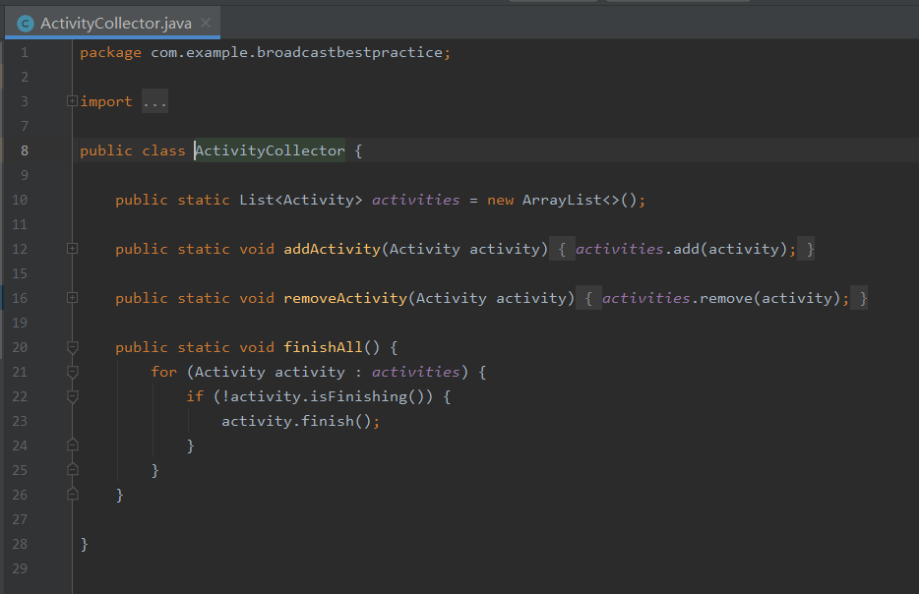

BaseActivivty.java
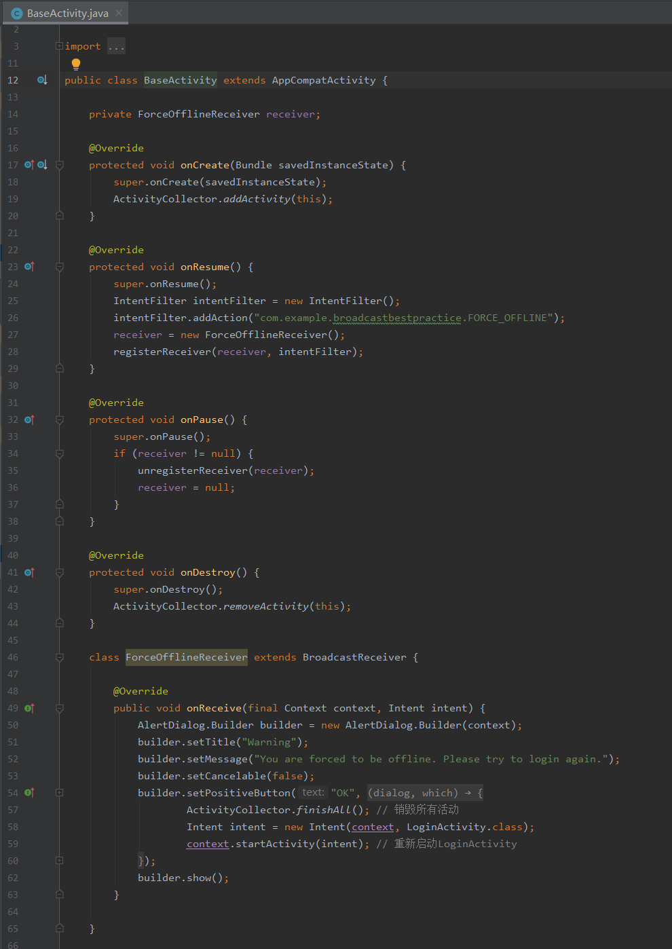

LoginActivity.java
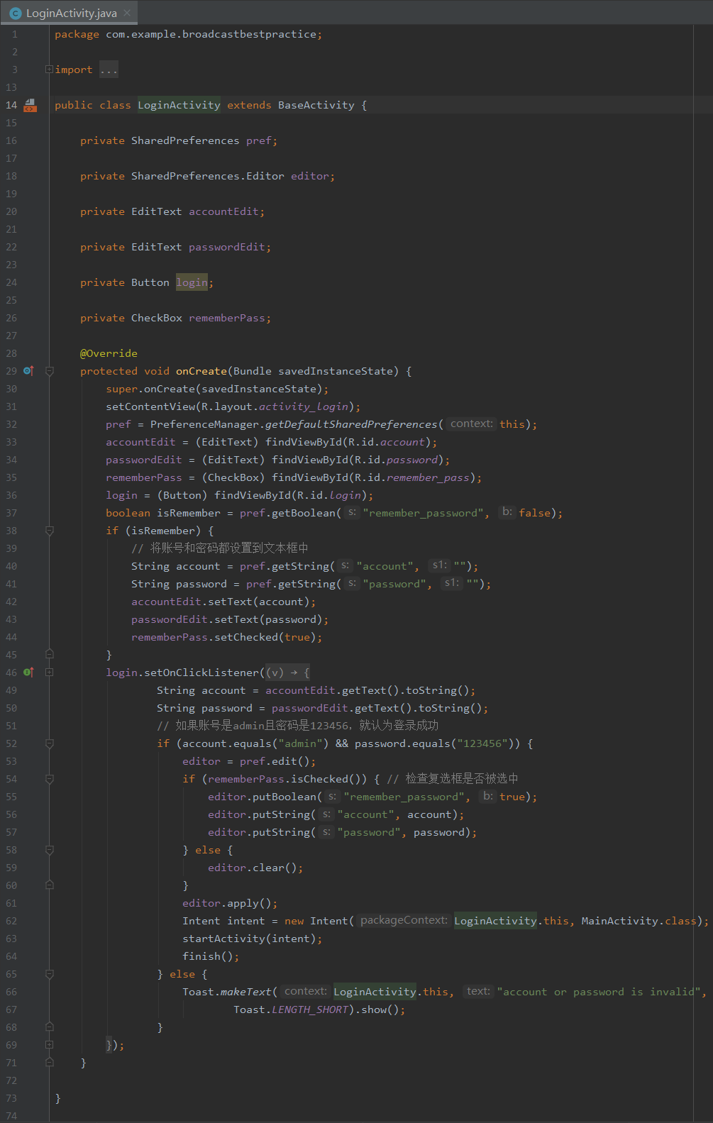

MainActivity.java
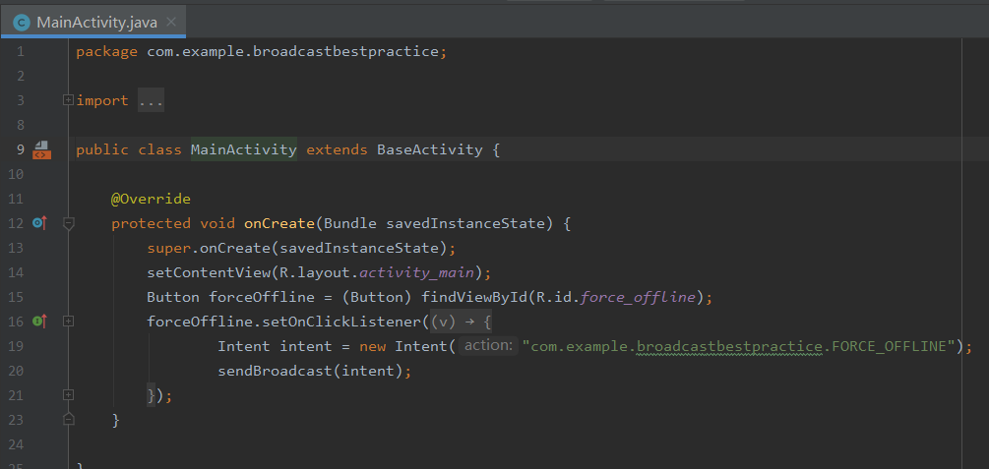

activity_login.xml
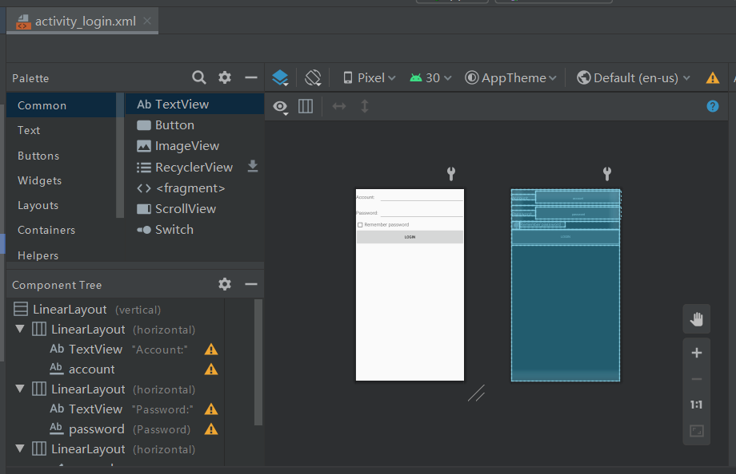

activity_main.xml
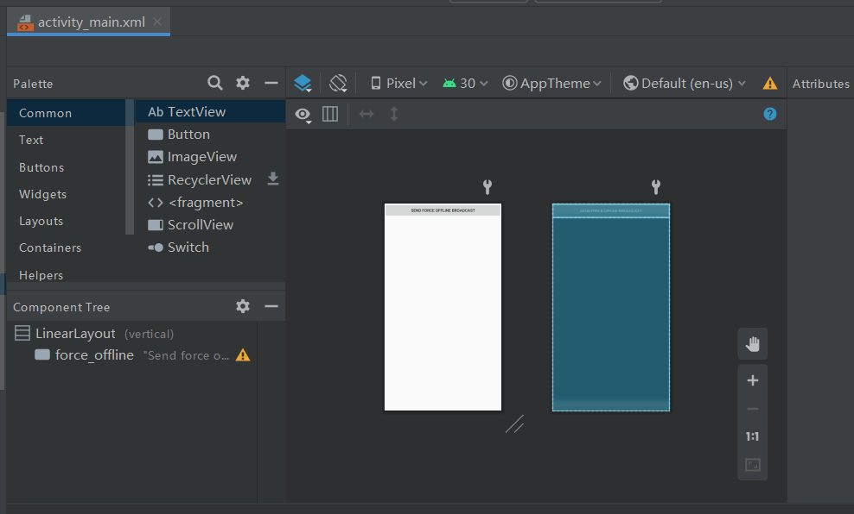

AndroidMainfest.xml
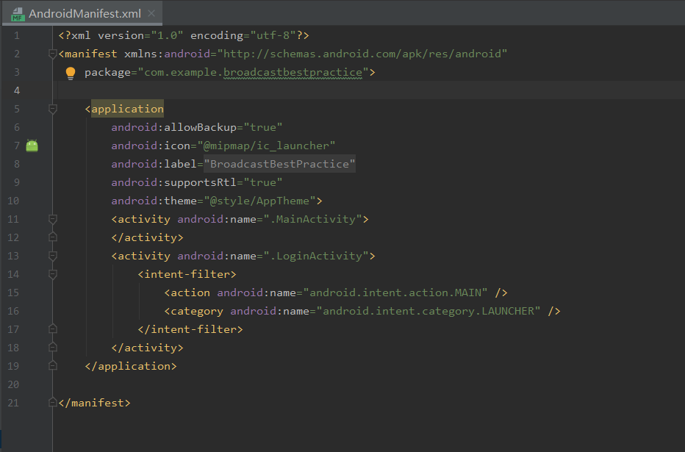

虚拟机显示结果：
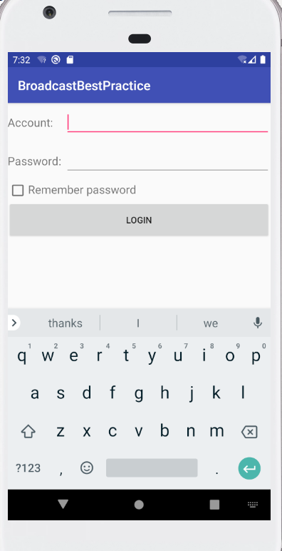
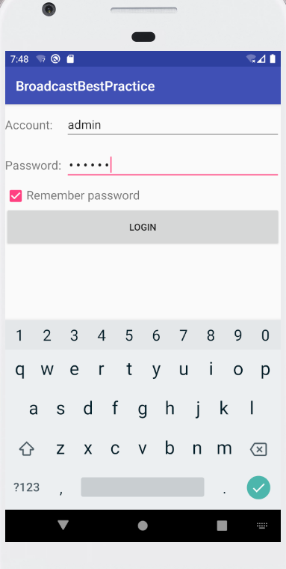
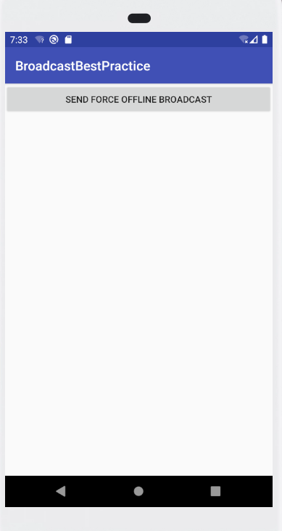
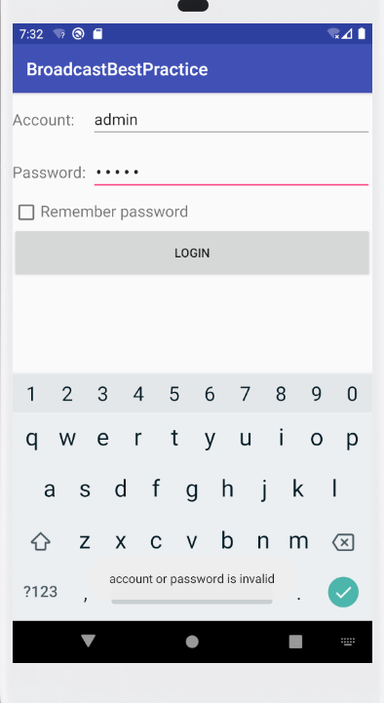

【教师评语和成绩】

成绩： 指导教师： 日期：

